苏一光RTS102系列全站仪数据传输操作流程
全站仪数据传到电脑上步骤：
1、全站仪上按ESC键进入刚开机的界面（注：有显示日期、时间、编号、版本、文件）
2、点击内存选择5.USB按ENT进入、界面会提示U盘功能插入USB这时将USB数据线miniUSB头插入全站仪、标准USB头插入电脑。这时全站仪就像U盘插入电脑在电脑中显示出来。
3、打开U盘里的DAT文件夹、复制项目到电脑上结束。
电脑数据传到全站仪里步骤：
- 安装光盘里“FGO 2014软件”
- 打开软件，选择左侧“输入文件”打开事先编好的要上传到全站仪上的坐标文件路径（注意：数据格式这里要按上传文件的顺序来选择、否则会出错。字母含意如下
PT# | N | E | Z | PCODE | SN
点名 | 北坐标X | 东坐标Y | 高程 | 编码 | 序列号
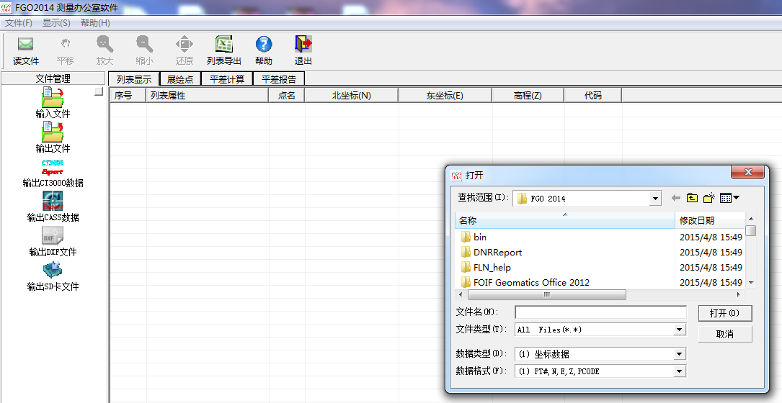

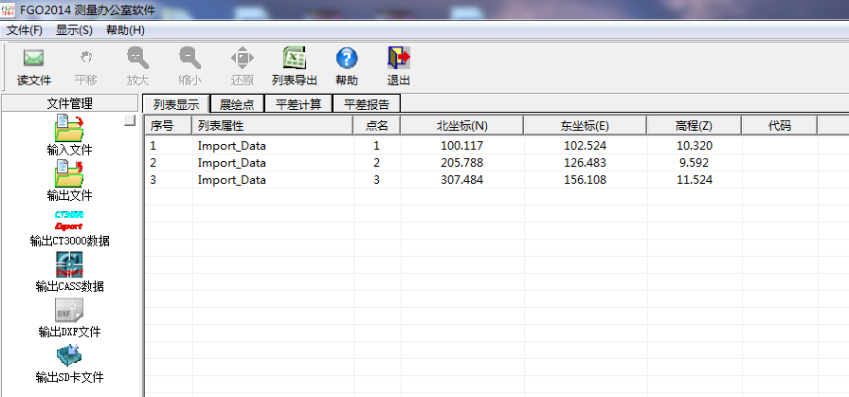

3、全站仪上按ESC键进入刚开机的界面（注：有显示日期、时间、编号、版本、文件）
4、全站仪上点击内存选择5.USB按ENT进入、界面会提示U盘功能插入USB这时将USB数据线miniUSB头插入全站仪、标准USB头插入电脑。这时全站仪就像U盘插入电脑在电脑中显示出来。
5、电脑上点击左侧“输出SD卡文件”-----浏览文件夹路径（一般选择电脑桌面）-----文件夹名称随意输这里以123名称为例------文件名默认是JOB1（需要将坐标数据传到仪器里的JOB几就选择JOB几，这里以JOB3为例）-----点击保存
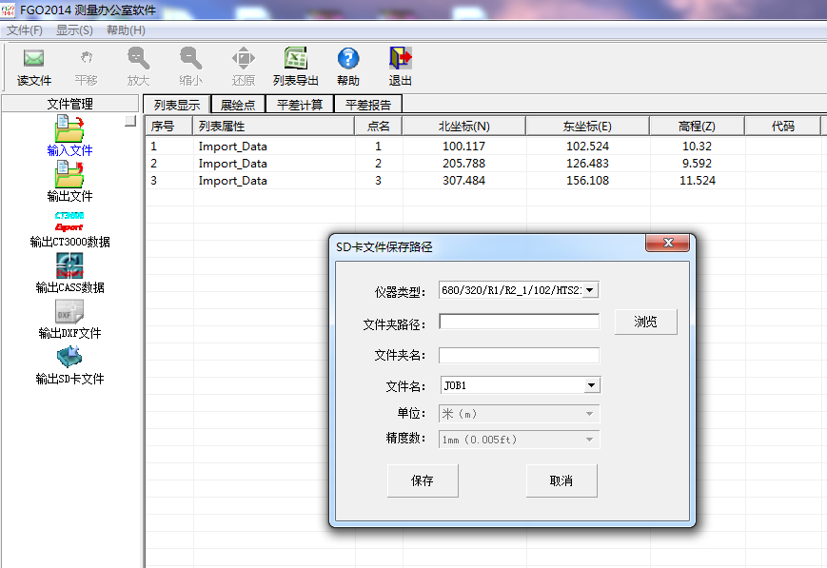

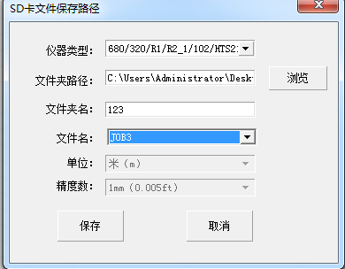

将桌面上的123文件夹打开，复制里面的JOB3两个文件，粘贴到U盘里FILE文件夹下替换掉原有数据。-----关闭文件夹-----全站仪上按ESC退出在已知数据里可以查看放样坐标

